24.06.2020 ŚRODA

Zajęcia rewalidacyjne – Bartosz

Cele:
- rozwijanie sprawności manualnej dziecka
- doskonalenie percepcji i uwagi słuchowej
- doskonalenie uwagi wzrokowej
- poznawanie nowych smaków

- ,,Lody” -ćwiczenia grafomotoryczne
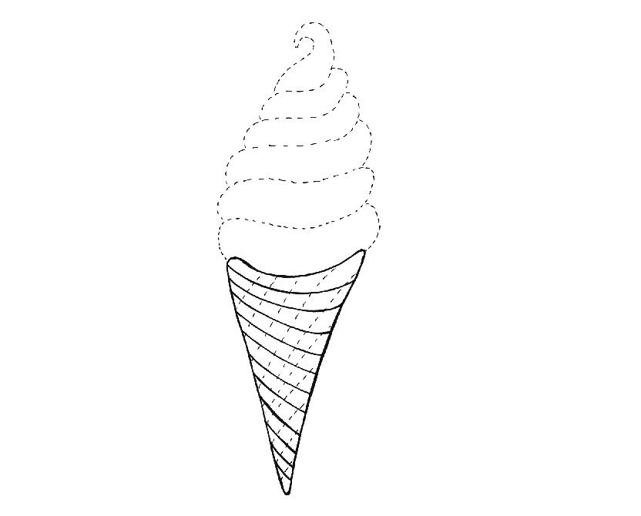

- Zabawa muzyczno- ruchowa przy piosence ,,Lody poziomkowe”

https://www.youtube.com/watch?v=w8mPTZXGbe8

- Zabawa smakowa ,,Lody”
Degustacja lodów zakupionych przez rodzica.

4. ,, Wieloowocowe lody”- praca plastyczna
Zadaniem dziecka jest przyklejenie wyciętego przez dziecko albo przez rodzica rożka
od lodu na zwykłej białej kartce. Następnie waciki kosmetyczne należy przykleić w miejscu gałek. Po czym różnymi kolorami farby pomalować dane gałki.

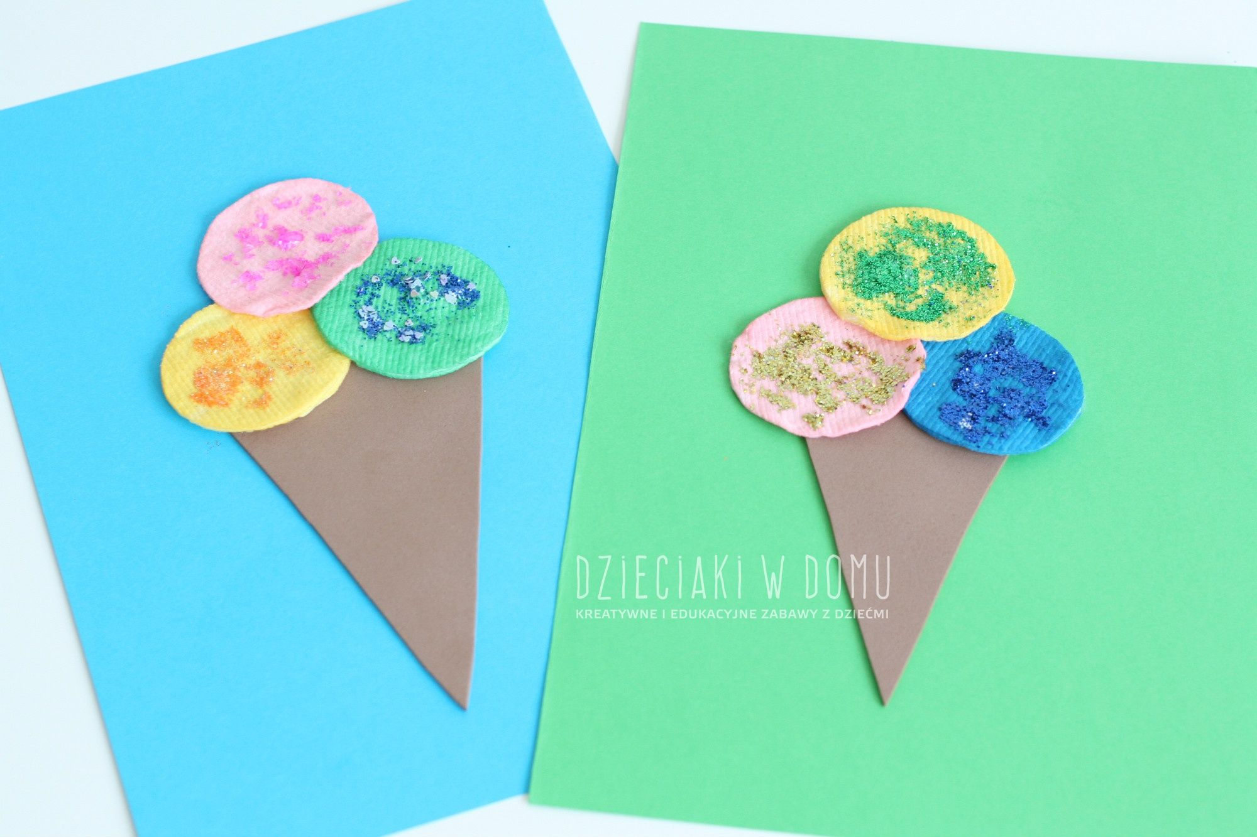

Pozdrawiam
Agnieszka Deresz

